Муниципальное бюджетное дошкольное образовательное учреждение
«Детский сад общеразвивающего вида №33»

Открытое занятие в подготовительной к школе группе
по духовно-нравственному воспитанию
на тему: «Посиделки в избе»

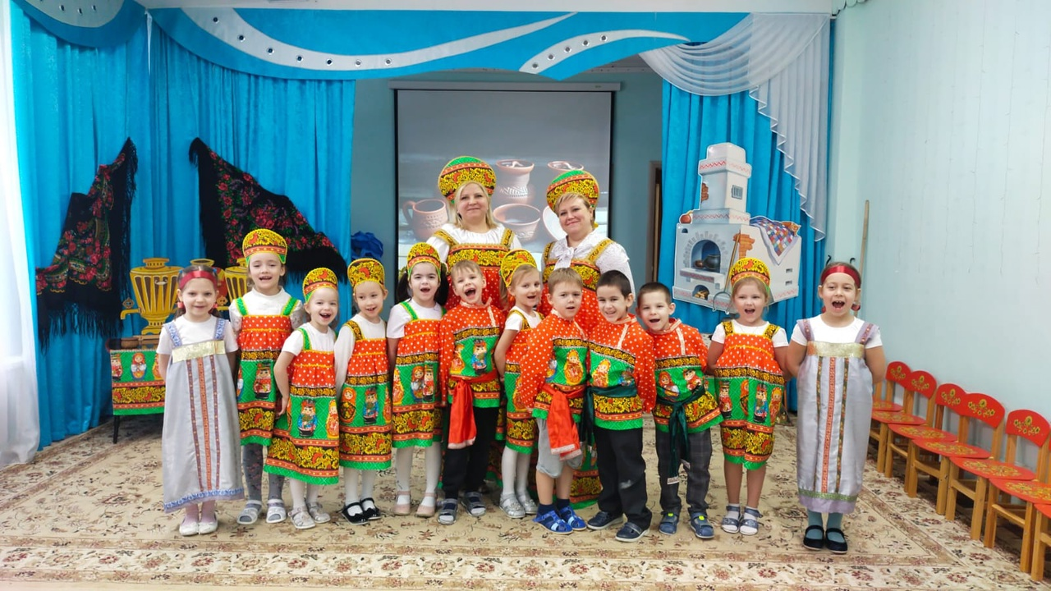

Подготовила воспитатель
Киселева С.Ю.

Г. Сергиев посад
2021г

Цель:
Приобщение детей к традициям русской народной культуре

Задачи:

1. Познакомить детей с избой-жилищем крестьянской семьи, с предметами старинного русского быта (печь, прялка, посуда, коромысло, зыбка, ухват и т. д.)

2. Обогатить словарь детей народными загадками, новыми словами (ухват, чугун, прялка и т. д.).

3. Развивать связную монологическую речь и коммуникативные умения при помощи народных игр.

4. Вызвать у детей эмоциональную отзывчивость к русской народной музыке.

5. Воспитывать бережное отношение к старинным вещам, народным традициям, обычаям гостеприимства, интерес к русскому фольклору.

Предварительная работа:
Рассматривание иллюстраций с изображением старинных предметов быта, просмотр презентаций, знакомство с экспонатами мини-музея «Русская изба». Разучивание пословиц, поговорок, загадок, небылиц, русских народных песен, танцев, игр, чтение сказок.

Методы работы:

Словесные (рассказ, беседа, чтение стихов, загадки, прослушивание музыки, вопросы);

Наглядные (рассматривание иллюстраций, презентации, старинных вещей); Практические (дидактическая «Что было, что стало», хоровод, русская народная игра «Горшочки»).

Материалы и оборудование: «Русская изба» с предметами быта (стол, старинная посуда, самовар и т. д.); блюдечко, презентация с изображением русского быта; шкатулка с загадками; Игры

Ход занятия:
Дети, одетые в русские народные костюмы
«Хозяйка» посиделок - находится в избе (воспитатель в русском народном костюме).
Звучит мелодия русской народной песни.
Воспитатель: Ребята, предлагаю вам отправится в прошлое и посмотреть, как жили на Руси наши предки и изучить их обычаи и традиции, мы с вами побываем в настоящей русской избе.
Воспитатель: Что бы попасть в прошлое мы с вами должны произнести считалку.
Дети: Раз, два, три, четыре, пять - хотим в прошлом побывать.
Воспитатель: Посмотрите мы с вами оказались в далёком прошлом наших предков. А вот и изба стоит.
Похлёбкой, кашей, пирогами
Красна ты, русская изба,
Да ткаными половиками
Гостей встречаешь ты всегда.
-А вы знаете, из чего строили избы? А избы в старой России обычно рубились из дерева. Чтобы дом был счастливым, нужно было следовать традициям предков. Не всякое дерево годилось на постройку.
Когда же все было готово, в жилище сначала пускали кошку или курицу с петухом, которые определяли, можно ли здесь жить. Вместе с людьми переезжал и домовой - его везли в поношенном лапте, в который насыпали землю из-под печи старого дома.
Воспитатель: Ребята, посмотрите, нас встречает Хозяйка дома. Дорогих гостей встречает, добрым словом привечает! И так вышло, что на днях у неё мы все в гостях! Принимай, хозяйка, нас! Начинаем! В добрый час.
Хозяйка: Добро пожаловать! Всех привечаем, всех встречаем.
Воспитатель: Посмотрите, в нашей горнице еще есть гости, поздороваемся с ними по старинному русскому обычаю! Здравствуйте, люди добрые! Низкий вам поклон!
Хозяйка: Милости прошу, проходите ко мне в избу. А вот вам хлеб да соль.
Хозяйка: - Ребятушки, а вы знаете, почему я вас встречаю с хлебом и солью? Кого встречают на Руси испокон веков с хлебом и солью?
Ответы детей (с хлебом и солью всегда встречали дорогих гостей, тех кого рады были видеть).
Хозяйка: Вы попали, в самую красивую комнату – в Горницу! В Горнице принимают гостей.
Гости дорогие, у нас с вами сегодня посиделки. А вы знаете, что такое посиделки?
На завалинках, в светёлке
Иль на бревнышках, каких
Собирались посиделки
Пожилых и молодых

При лучине ли сидели
Иль под светлый небосвод –
Говорили, песни пели
Да водили хоровод.

Хоровод

Ребята, как вы думаете, для чего мы с вами одели нарядную одежду, когда мы с вами наряжаемся (когда идем в гости на праздник)
А вы знаете, какую одежду носили в старину?
(Головные уборы: головной убор замужней женщины отличался от
головного убора девушки. У замужней женщины волосы были убраны, спрятаны, а у девушки выставлены напоказ.
Названия девичьих головных уборов очень разнообразны: лента, венец, венчик, повязка, почёлок, коруна, головодец, тканка и другие.
Женские головные уборы: кичка, повойник, убрус, сорока, платки.)

Что составляет основу русского костюма?
(Рубаха, как для женского, так и для мужского костюма.
Женский костюм дополнялся сарафаном или понёвой, а мужской – штанами, портами, которые шили из очень грубой ткани.)

Какому цвету в одежде отдавали предпочтение?
(белый и красный, почему красный? защищает от злых духов, красивый)

Какую обувь носили на Руси? (лапти, валенки, сапоги, меховые сапоги, без каблучные сапоги).

Ай, да, ребята! Вот молодцы. А вы знаете, какими узорами украшали одежду, посуду, игрушки? Какие виды росписи вы знаете?

Дидактическая игра: лото «Собери росписи».
Ребятушки, а ведь старинный русский быт, убранство дома очень отличался от того, что сейчас есть у вас дома. А вы знаете об этом?
Украшением русской избы всегда был и остается до сих пор КРАСНЫЙ УГОЛ - это место где стоят иконы, вышитое полотенце, есть лампадка, где зажигали свечу в праздничные и горестные для семьи дни. В этом же углу всегда находился большой стол, где сразу могла разместиться вся семья. Около стола стояли лавки. В центре избы – русская печь. Русская печь отапливала избу, в ней готовили пищу, выпекали хлеб, на ней спали младшие детки и старики. Как встанет поутру хозяйка, так первым делом начинает растапливать печку. Топят печь дровами. Готовить приходилось много, ведь семьи были большие. Печка — деревенская кормилица.
Народная мудрость гласит: «Не красна изба углами, а красна пирогами».
Раньше в избах не было света, и в старину пользовались лучиной (вот такая палочка), поджигали ее, и она освещала избу и благодаря этому взрослые вечерами могли заниматься своим ремеслом. А что же такое ремесло? (это занятие, которое хорошо получается, рукоделие, умение, мастерство, ручной труд).
Кто такие ремесленники? (это люди, которые в совершенстве владеют своим ремеслом, умеют делать свою работу хорошо и изготавливают различные предметы).
А каким ремеслом могли заниматься? (шить, вязать, вышивать, прясть пряжу, лапти плести, лепить игрушки).
А какие виды ремесла вы знаете? Попробуйте рассказать. На столе лежат изделия, изготовленные народными умельцами, ремесленниками. Попробуйте отгадать, какими ремесленниками они изготовлены.

А вы знаете, что в быту использовались непривычные для нас вещи.
Вот послушайте загадки о предметах быта.
Летом спит, зимой горит.
Пасть открывает,
Что дают – глотает. (печь)
Не бык, а бодает,
Не ест, а еду хватает.
Что схватит – отдаёт
А сам в угол идёт. (ухват).
У нас в печурочки,
Золотые чурочки. (дрова в печи)
Он как круглая кастрюля,
Он чумазый, не чистюля.
Где там, в печке уголёк,
Кашу сварит… (чугунок)
Выпускает жаркий пар,
Древний чайник (самовар).
Четыре братца под одной крышей живут,
Одним кушаком подпоясаны. (стол).
Сама не ест,
А людей кормит. (ложка).
Эту обувь не забыли,
Хоть давным-давно носили.
Влезут дети на полати,
У печи оставят… (лапти).
Воспитатель: Ребята, вам понравились загадки?
Что-то засиделись мы с вами ребята, пришла пора и поиграть.
А игра наша называется «Игра с лентой».
(Под русскую народную музыку мальчик идёт внутри круга с лентой в руке)
Дети идут хороводом и поют.
Вышел Костя погулять,
Стал подружку выбирать,
Стал подружку выбирать.
Кому ленточку отдать.
(дети останавливаются).
Поклонись, поклонись,
Да за ленточку держись.
Мальчик кланяется выбранной девочке и говорит:
«Дарю тебе ленточку, потому что ты самая добрая» и т. д. перечисляет какая она. (В круг выходит девочка искать себе друга и дарит ему ленточку. Игра повторяется).

Раздается шорох выходит домовёнок.
Домовенок: Чего расшумелись, спать не даете?
Хозяйка : Ой, я совсем забыла, по старому русскому поверью, каждый дом охраняет домовой. Познакомьтесь с моим домовенком .
Кузя: Меня зовут Кузя, можно Кузьма , можно Кузенькой, я ещё маленький, семь веков, восьмой пошёл, у вас годами считают, а у нас веками. Ой бяда, бяда, огорчение, печь не топлена ,дрова никто не наколол, даже воды в вёдрах нет, пол не метён. Ну, хватит баклуши бить давайте уже быстрее картошку варить. Блинов хочу со сметаной, калачей.
Хозяйка: А у меня тесто подоспело,
Нужно взяться нам за дело.
Напечь калачи всем дружно. (воспитатель раздает детям уже приготовленное тесто, поют песни, все вместе лепят калачи, складывают их на противень, ставят в печку, )
Вот и налепили мы с вами калачей, теперь поставим их в печку.
Кузя: А пока картошка варится, пекутся калачи и каравай, посмотрите, какая красивая шкатулка,
Хозяйка. Интересно, что в ней? А в ней пословицы и поговорки о труде.
Красна птица опереньем, а человек – уменьем.
Кто работы не боится, тот и пляшет, и поёт.
Дело мастера боится.
Делу - время, потехе - час.
Сделал дело – гуляй смело.
Семь раз отмерь – один раз отрежь.
Терпение и труд, всё перетрут.
Долог день до вечера, коли делать нечего.
Любишь кататься – люби и саночки возить.
Кончил дело – гуляй смело.
Умелые руки не знают скуки.
Под лежачий камень и вода не течет.
Поспешишь – людей насмешишь.
Без труда не вытащишь и рыбку из пруда.
Умелые руки не знают скуки.

Хозяюшка: Вижу, вы знаете много пословиц и поговорок о труде, ведь русский народ очень трудолюбивый.
Хозяйка:
Вот и закончились посиделки! Что вам больше всего запомнилось?
- Как называется жилище из бревен, которые строили на Руси? (русская изба)
- Чем освещали избу, когда темнело? (лучиной)
- Каким ремеслом занимались люди в старину? (шили, вязали, плели лапти, пряли пряжу).
- Что было главным украшением избы? (красный угол, печка).
Желаю вам любить свою родину и народ и не забывать русские традиции.
- Молодцы! Спасибо всем большое!
Воспитатель:
Закончилось наше путешествие, что мы должны сказать, чтобы вернутся
Затем дети встают в круг и говорят слова.
Дети: Раз, два, три, четыре, пять - возвращаемся в своё время опять
